后台我的文章列表--MyIndexList
- 在ArticleController里编辑action--MyIndexList，然后编辑对应的视图

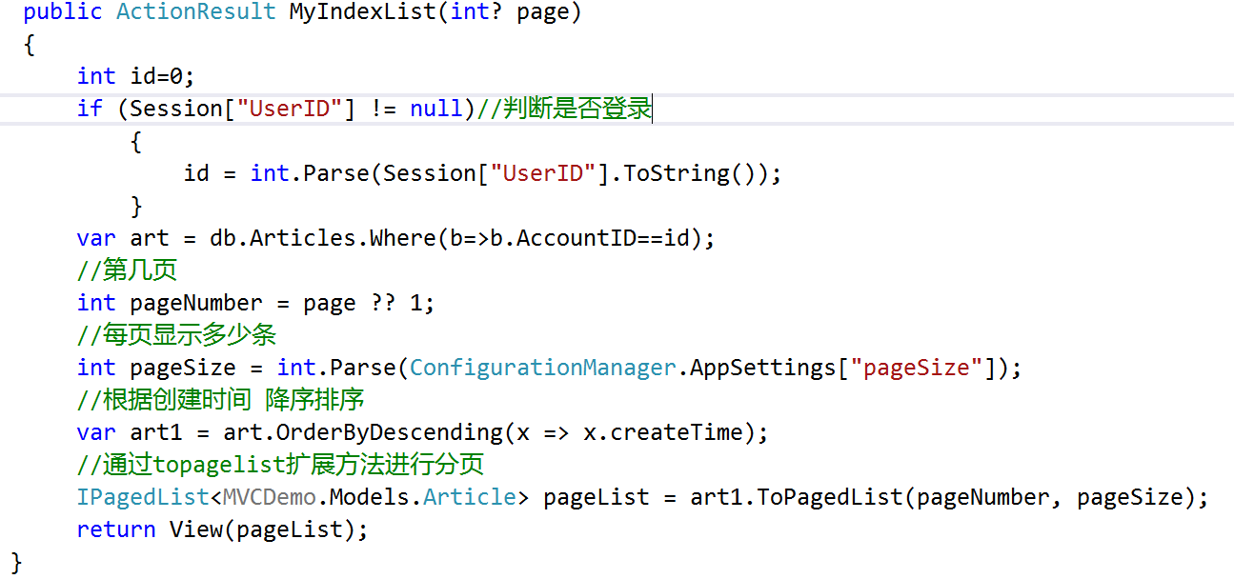

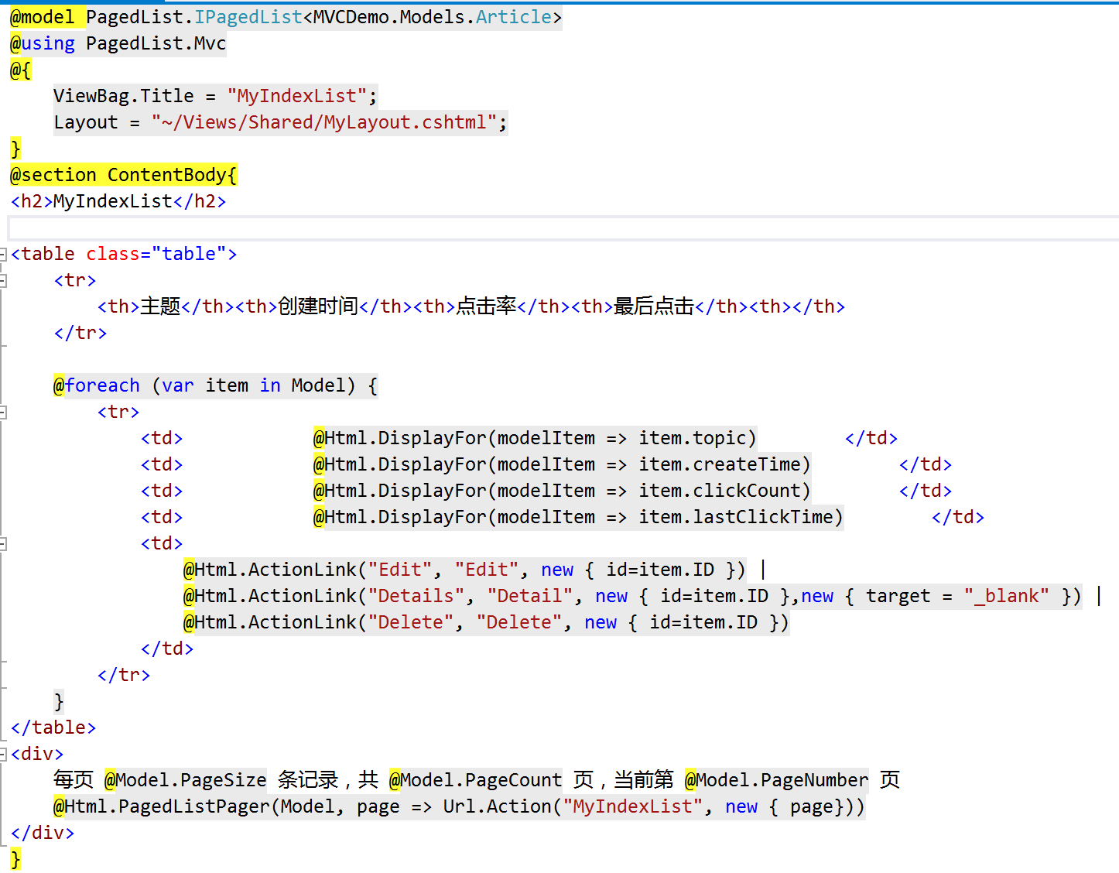

- 管理员-文章管理功能-ArticleList
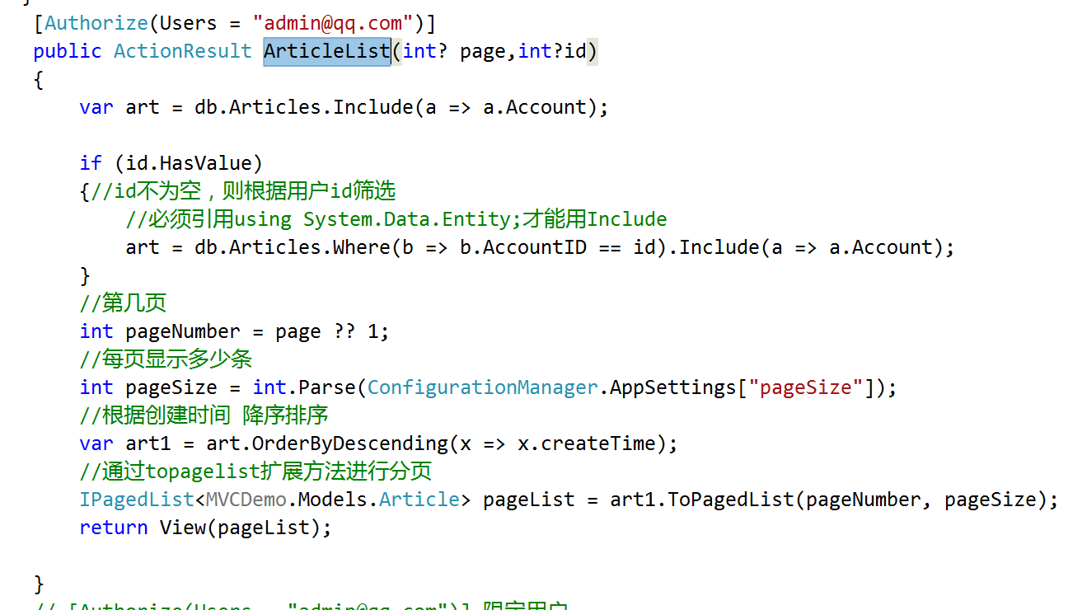

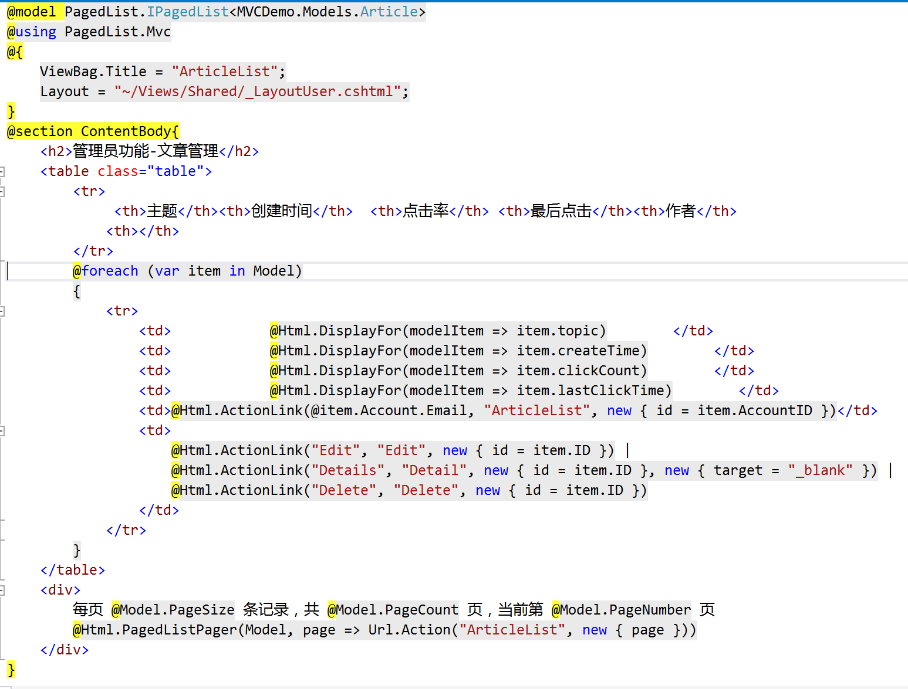

- 文章编辑功能-Edit
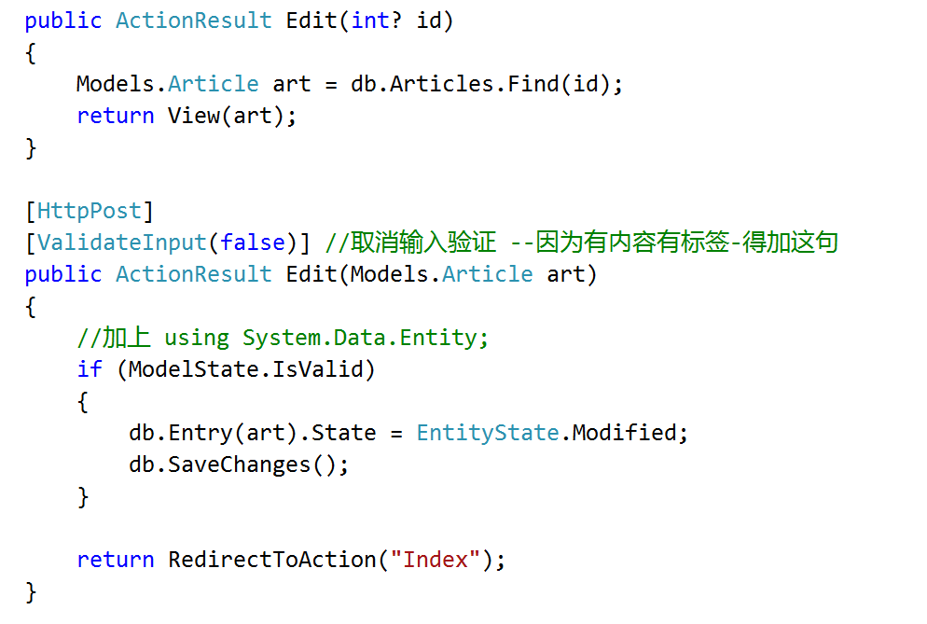

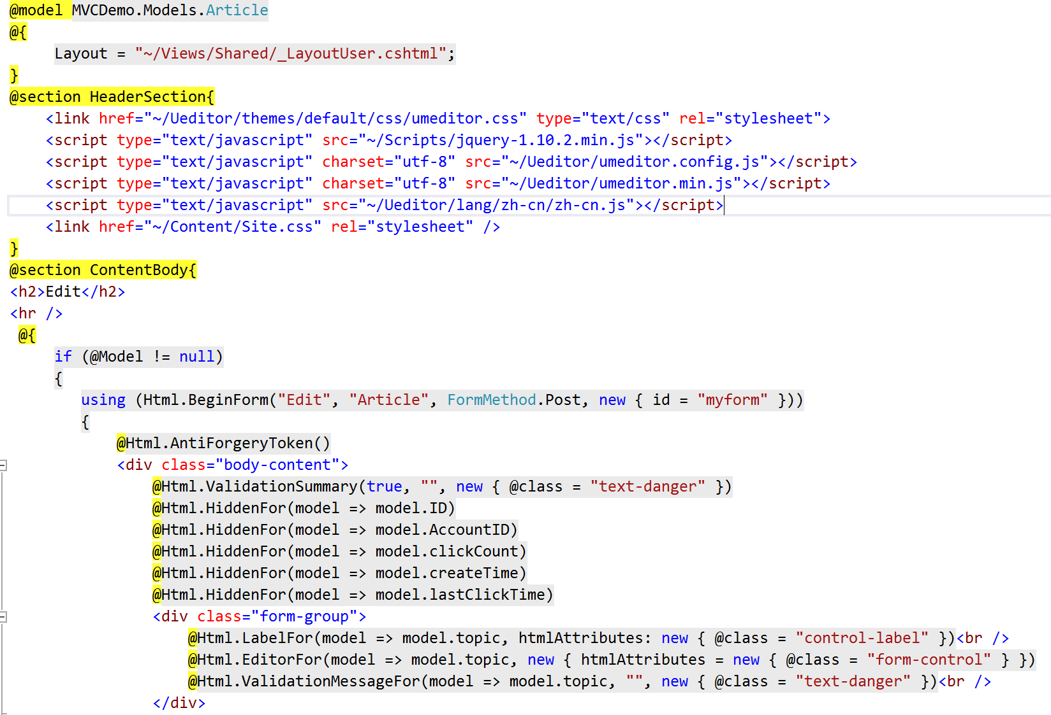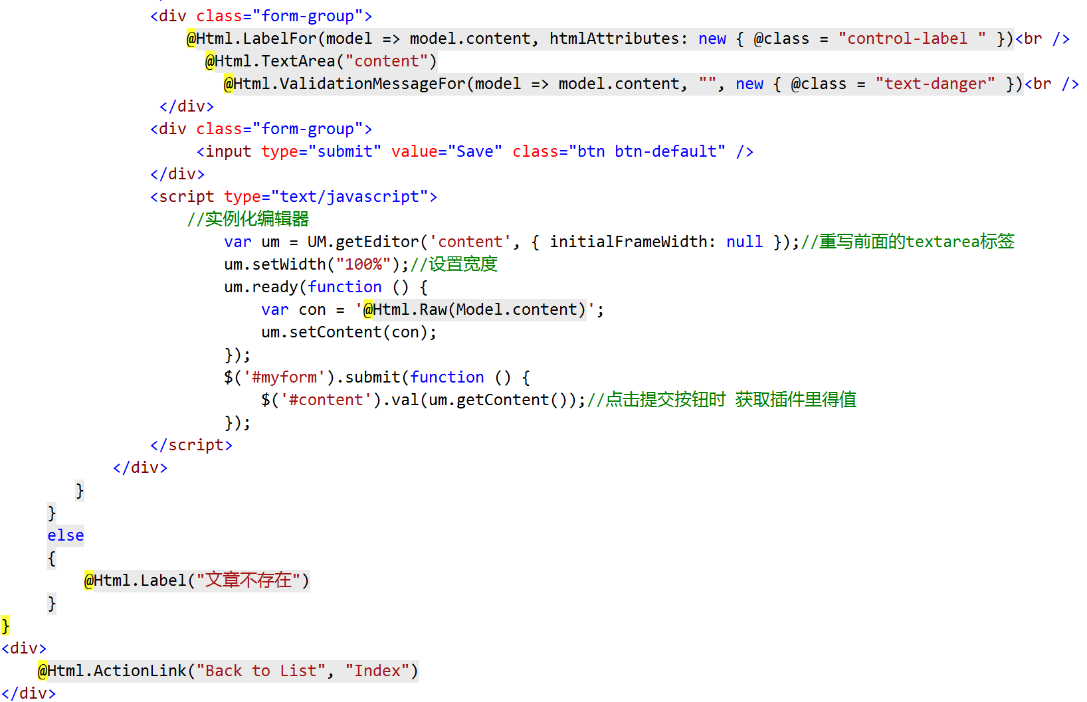

5.文章删除功能-delete
（1）编写一个js函数，放在 Scripts/Validations.js 文件里
function Delete(ArticleID) {
if (confirm("确定要删除？")) {
url = "/Article/Delete";
parameter = { id: ArticleID };
$.post(url, parameter, function (data) {
alert("删除成功！");
window.location = "/Article/MyIndexList";
});
}
}
（2）在后台文章列表页里加入js引用
@section HeaderSection{

<script src="~/Scripts/jquery-1.10.2.min.js"></script>
<script src="~/Scripts/Validations.js"></script>
}
（3）修改删除超链接
@Html.ActionLink("Delete", "Delete", new { id=item.ID })
改为
<input type="button" onclick="Delete(@item.ID)" value="删除" class="btn btn-link"/>

- 在ArticleController 里增加Delete方法
[HttpPost]
public ActionResult Delete(int? id)
{
Models.Article art = db.Articles.Find(id);
db.Articles.Remove(art);
db.SaveChanges();
return RedirectToAction("MyIndexList");
}

